军人退役“一件事一次办”线上申报操作指南

- PC端
1.进入河北政务服务网（http://www.hbzwfw.gov.cn），在首页右上角点击登录按钮，登录个人账号，无账号的请先注册账号。

2.在网站首页找到“一件事一次办”主题专区，进入专区，在个人一件事列表中找到“军人退役”，点击办事指南，在此详细查看办理“军人退役”一件事需具备的申请条件、办理情形、审批流程以及需准备的材料。
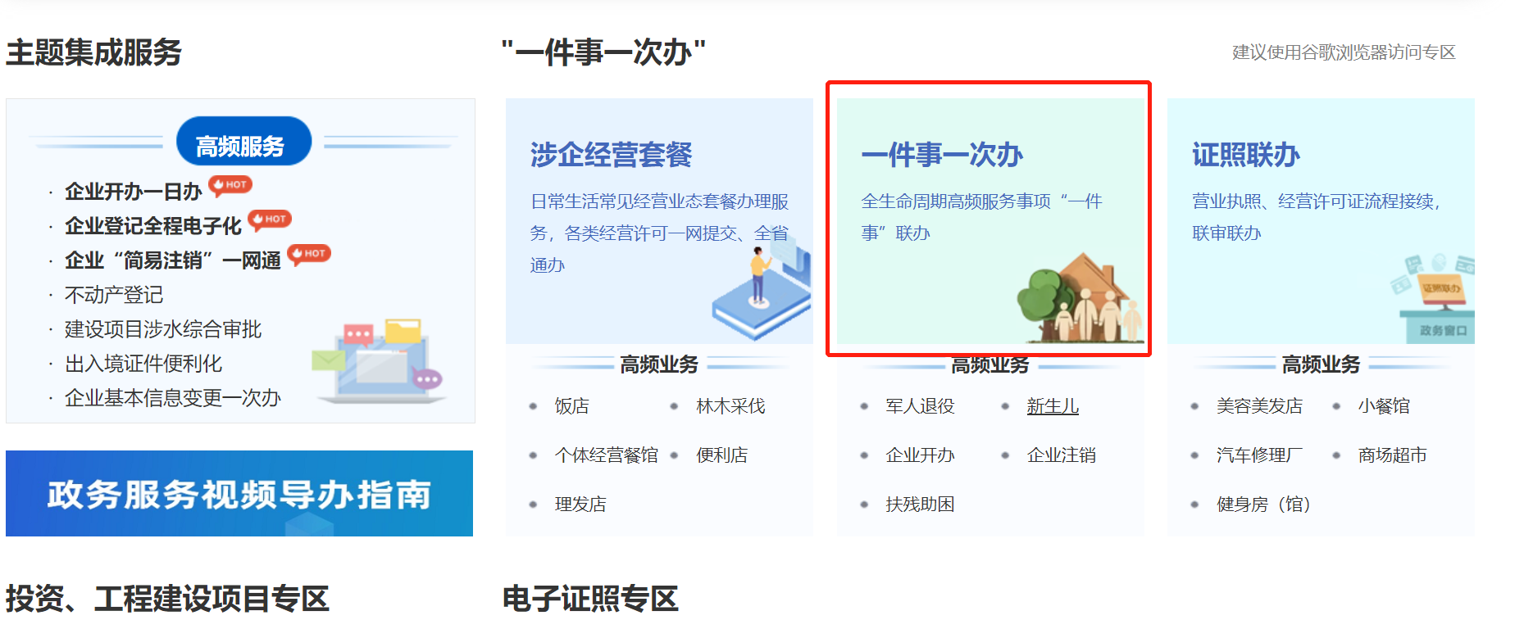

3.点击在线办理，选择办理此一件事的区域，点击确认
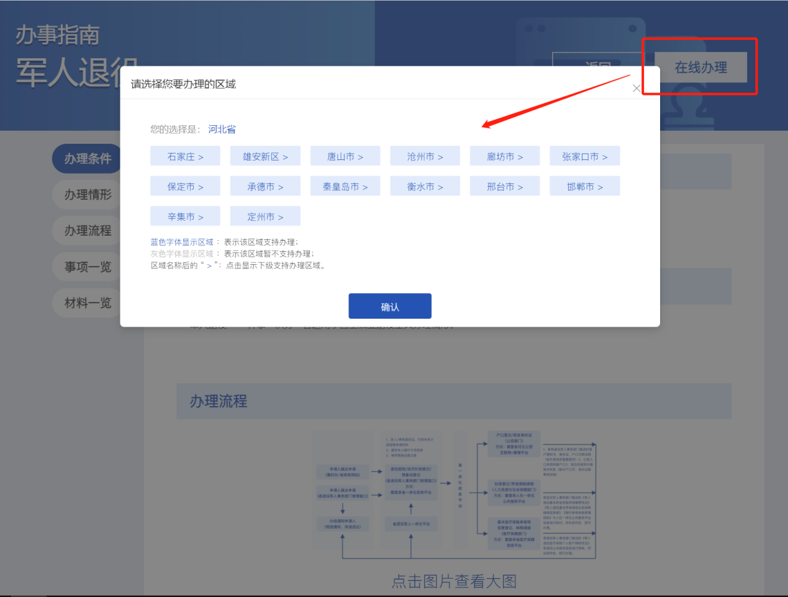
4.按照流程指引，首先填写军人退役基础信息，带星号的为必填字段，填写完毕后点击下一事项。
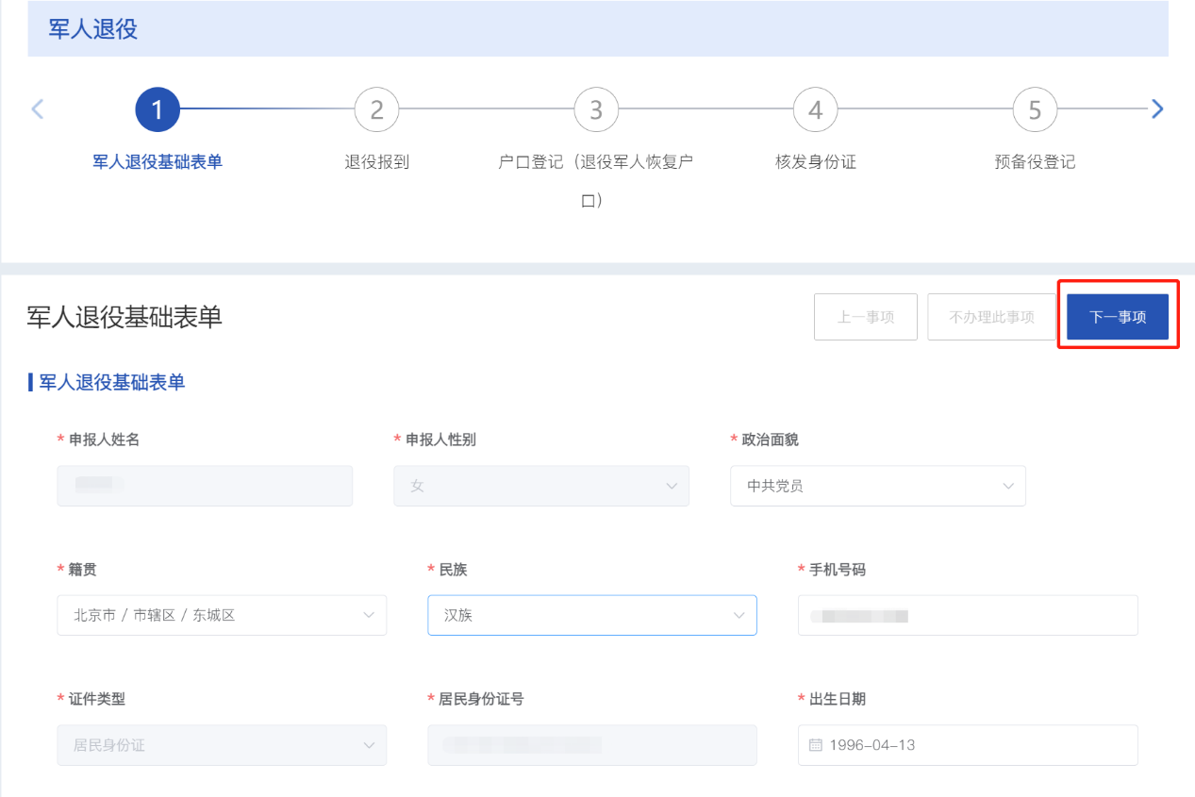
5.按照流程指引，填写各子事项表单内容，并上传材料，所有标为必要的材料均需上传，非必要材料选择性上传。每一事项若有提示信息，会在当前事项下的“办理须知”展示。若当前事项为必办事项，则“不办理此事项”按钮置灰不可跳过，若非必办事项，按需或按提示选择。
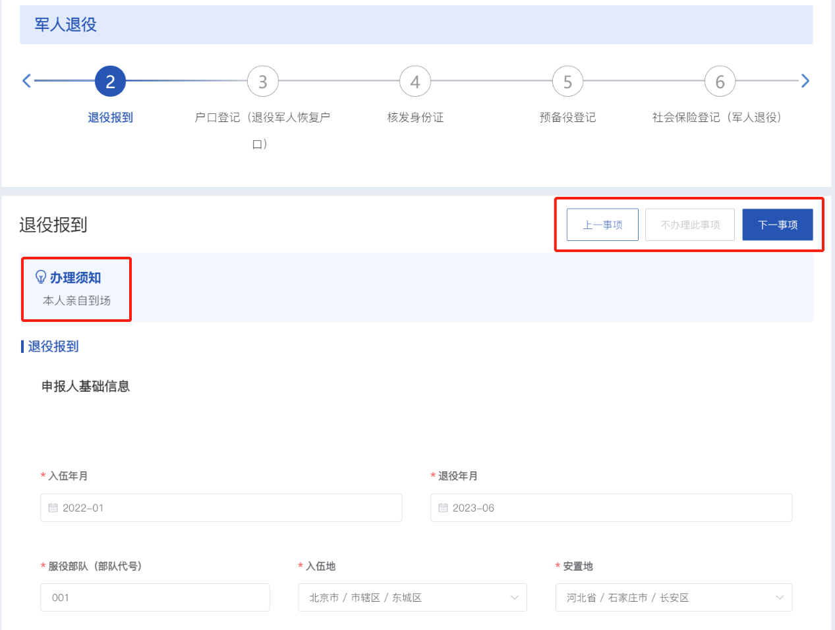
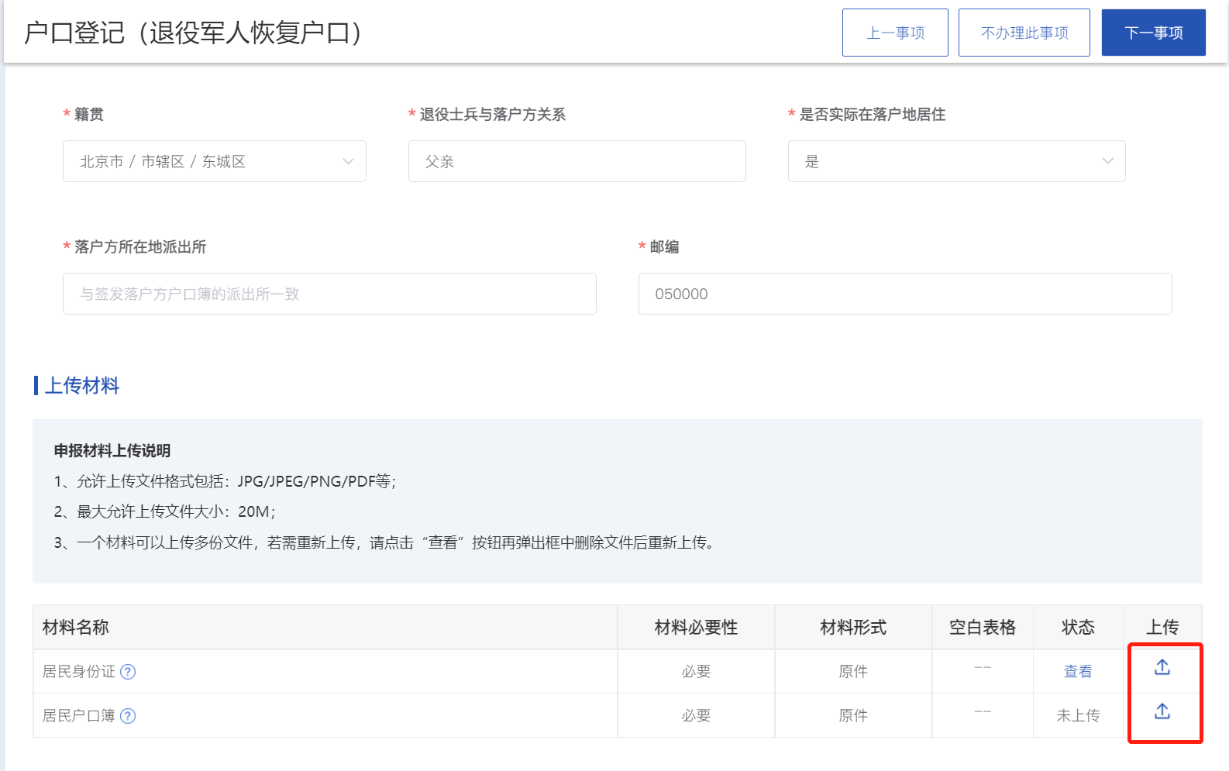
6.其中67、89两对事项组合需注意前后置关联关系，必须办理了“社会保险登记”才能办“军地养老保险关系转移接续”，即6事项可单独办理，7事项不可单独办理；同理，必须办理了“基本医疗保险参保和变更登记”才能办“基本医疗保险关系转移接续”，即8事项可单独办理，9事项不可单独办理，否则提交时系统会提示“暂不支持该情形办理”。
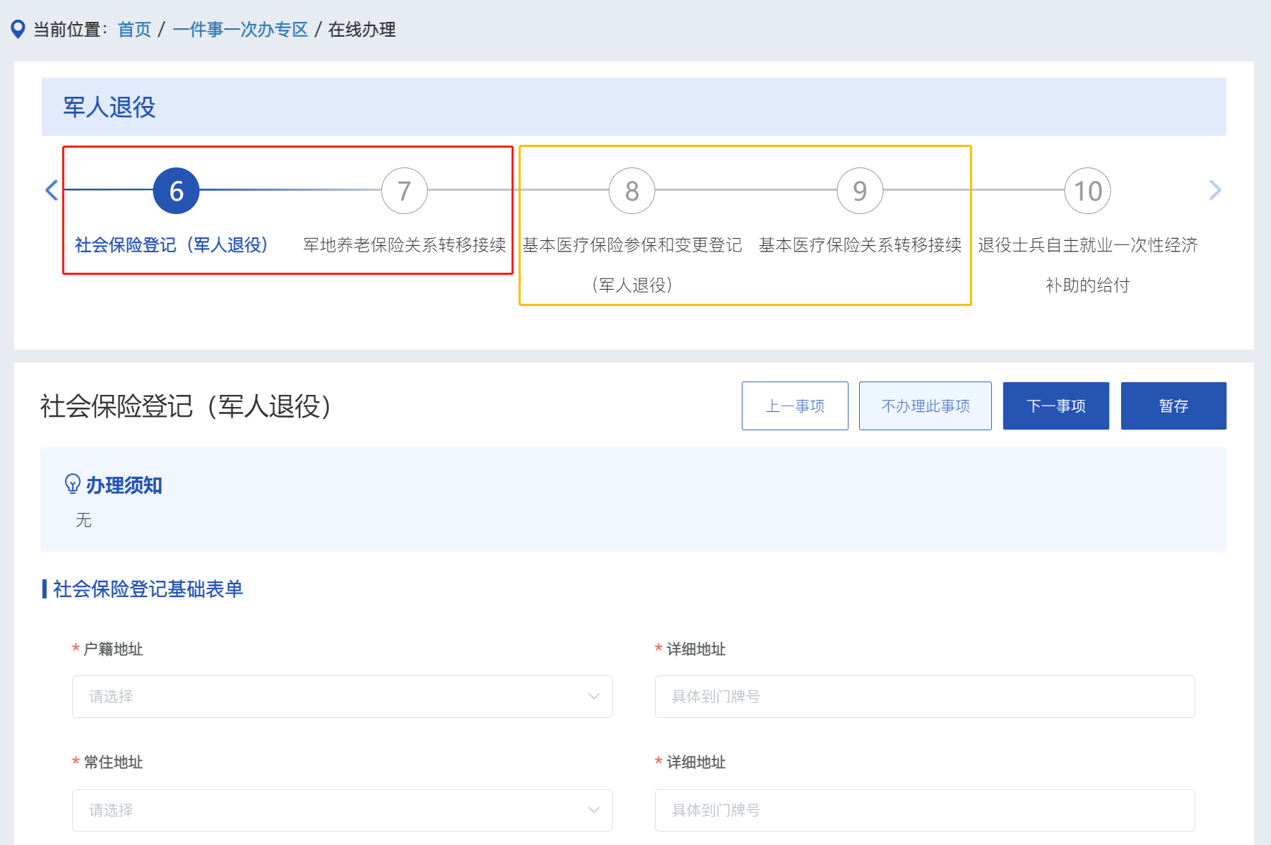
7.所有需办理事项的申报信息填写完整后，点击提交按钮，弹窗提示提交后数据不可修改，若需修改点击取消，确认无误点击确定。
特别注意：军人退役一件事中最后一个事项为线下办理事项，需点击“不办理此事项”进行提交。
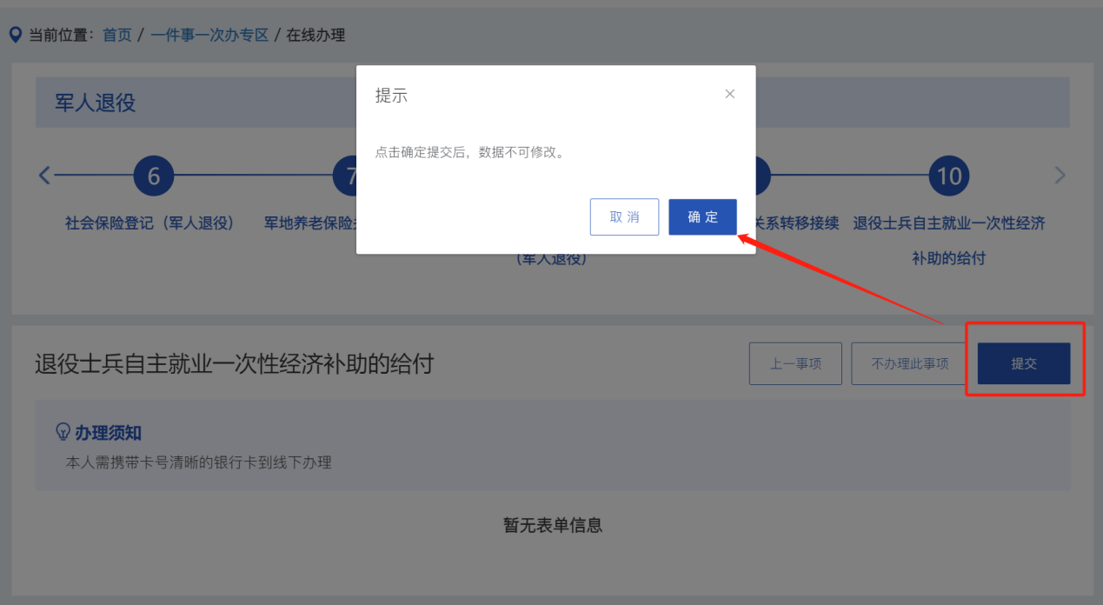
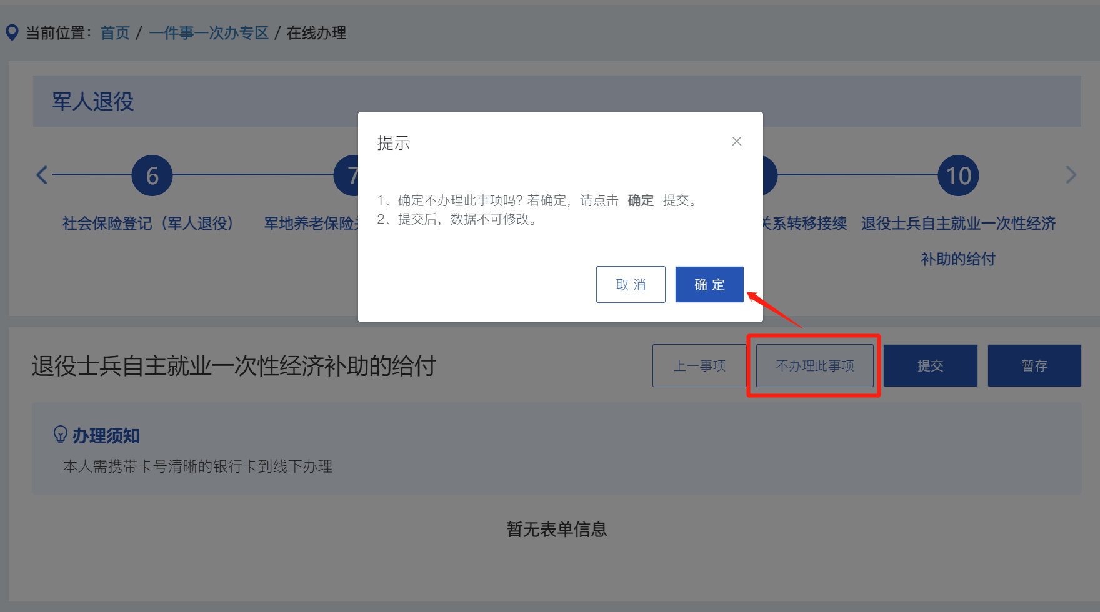
8.申报办件提交成功后，会生成办件编号，用户可凭此编号在政务网用户中心查询办件状态，或直接点击下方个人中心按钮，可展示当前账号申报的所有一件事办件列表，点击军人退役一件事，可查看各子事项办理状态。
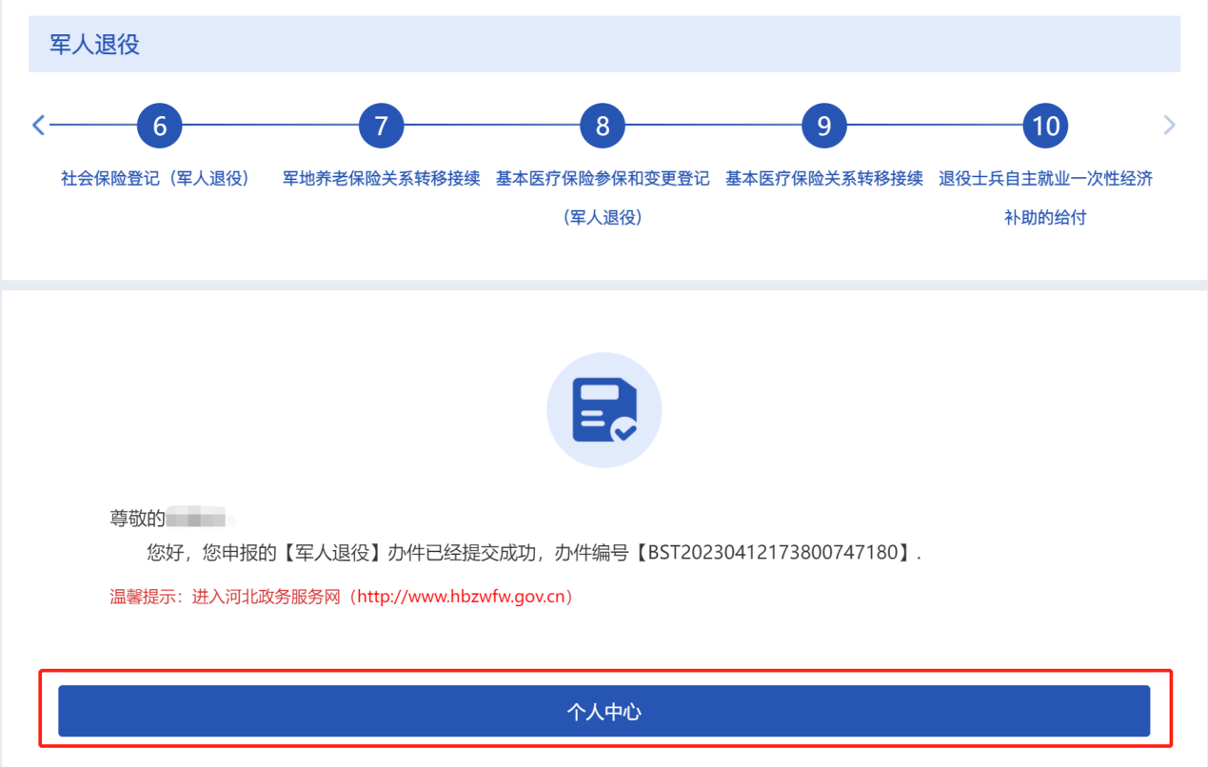
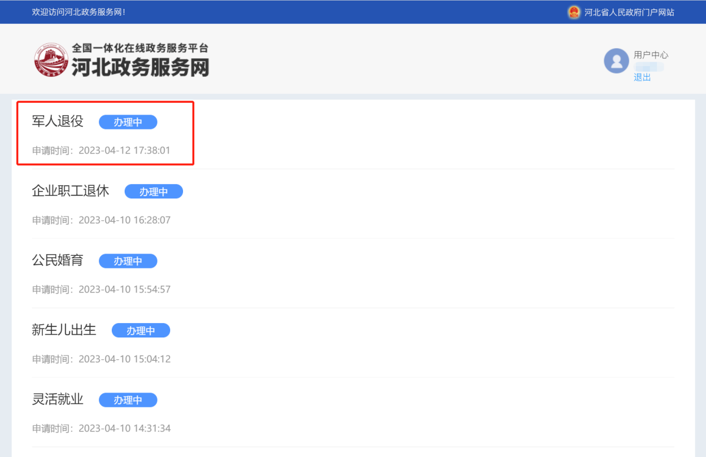
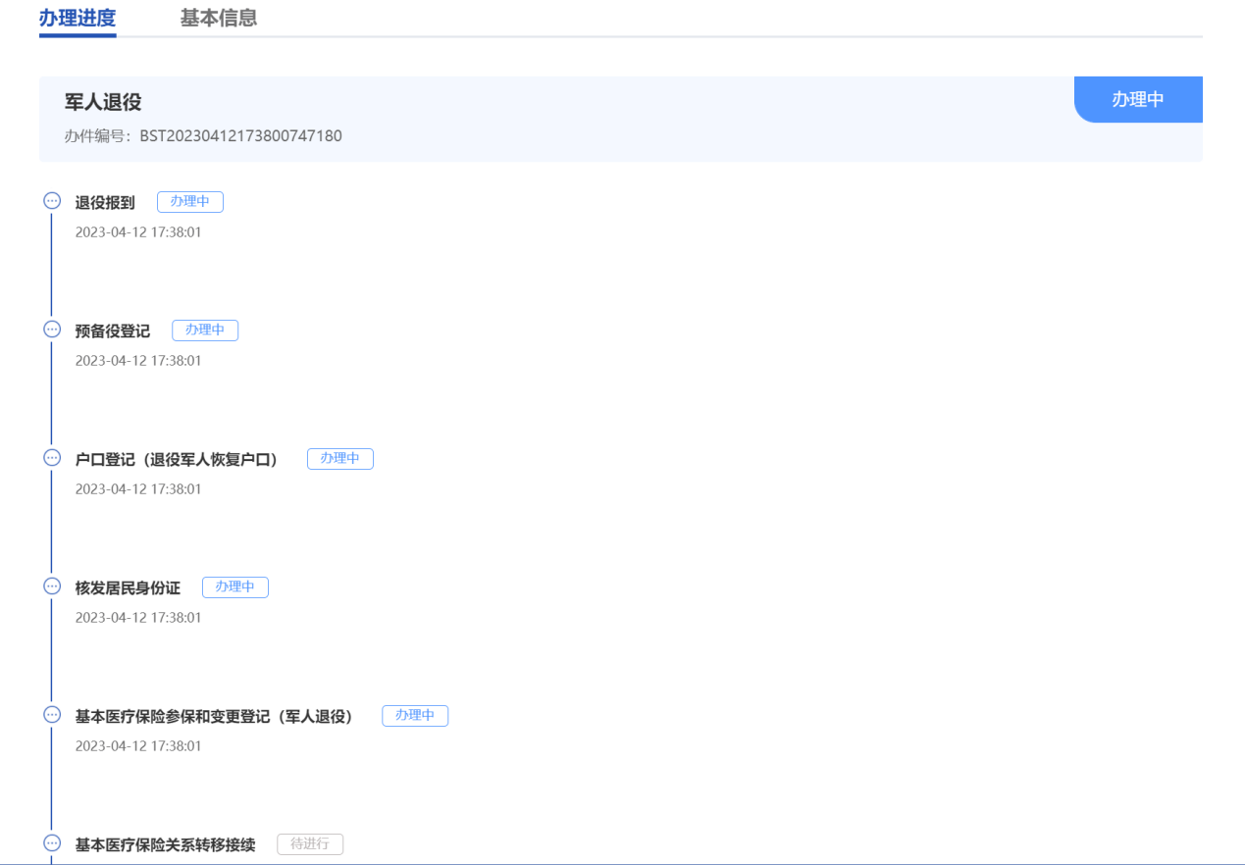
9.各子事项会自动分发至相应厅局的审批系统，军人退役一件事各子事项流转的部门及系统名称见下表：
序号 | 单事项名称 | 审批部门 | 审批系统
1 | 退役报道 | 办理区域退役军人事务部门 | 退役报道系统
2 | 预备役登记 | 办理区域退役军人事务部门 | 线下办理事项
3 | 户口登记（退役军人恢复户口） | 办理区域公安部门 | 河北公安互联网+管理平台
4 | 核发居民身份证 | 办理区域公安部门 | 河北公安互联网+管理平台
5 | 社会保险登记 | 办理区域人社部门 | 人社一体化公共服务平台
6 | 军地养老保险关系转移接续 | 办理区域人社部门 | 人社一体化公共服务平台
7 | 基本医疗保险参保和变更登记 | 办理区域医保部门 | 河北省医疗保障信息平台
8 | 基本医疗保险关系转移接续 | 办理区域医保部门 | 河北省医疗保障信息平台
9 | 退役士兵自主就业一次性经济补助的给付 | 办理区域退役军人事务部门 | 线下办理事项

- APP端
1.登录个人账号，在首页找到“一件事一次办”主题专区，点击进入。

2.在个人一件事列表中找到“军人退役”，点击办事指南，在此详细查看办理“军人退役”一件事需具备的申请条件、办理情形、审批流程以及需准备的材料。
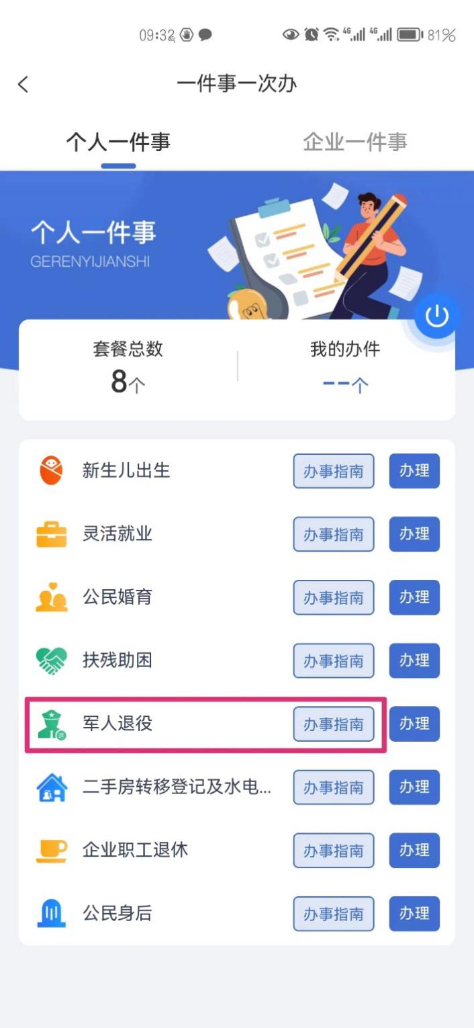

3.点击在线办理，选择办理此一件事的区域，点击确认

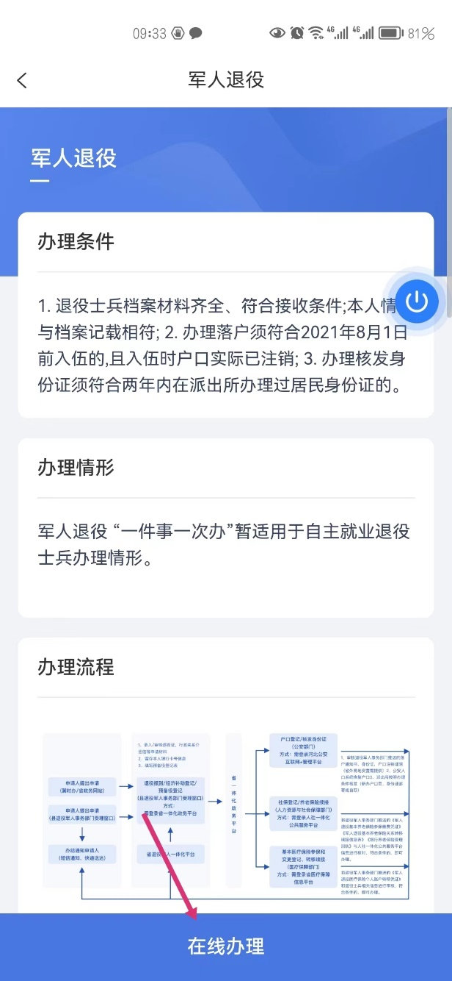

4. 按照流程指引，首先填写军人退役基础信息，带星号的为必填字段，填写完毕后点击下一事项。
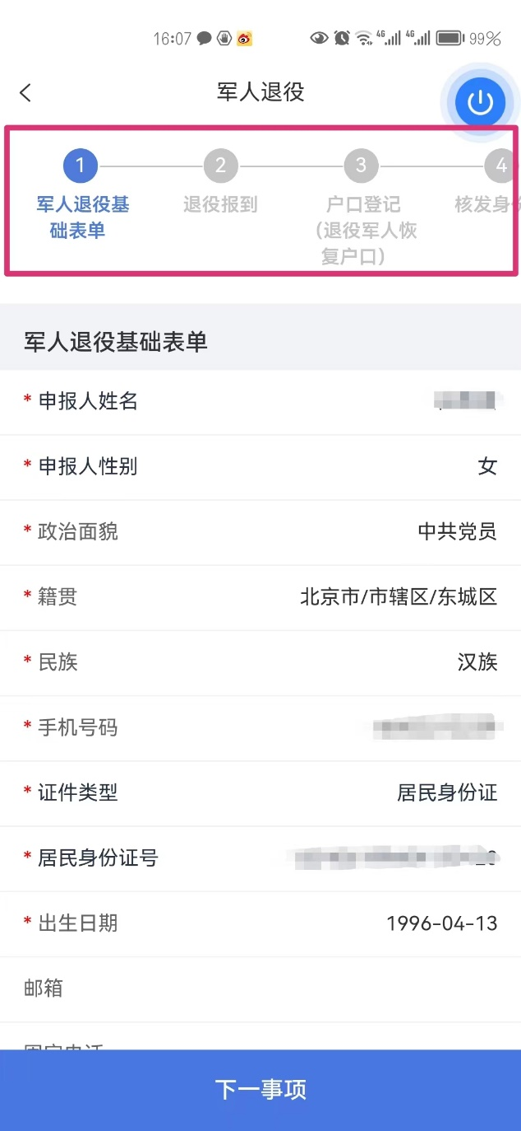

5.按照流程指引，填写各子事项表单内容，并上传材料，所有带星号的为必要材料均需上传，非必要材料选择性上传。每一事项若有提示信息，会在当前事项下的“办理须知”展示。若当前事项为必办事项，则点击“不办理此事项”按钮时，系统弹窗提示“当前事项为必办事项”不可跳过，若非必办事项，按需或按提示选择。
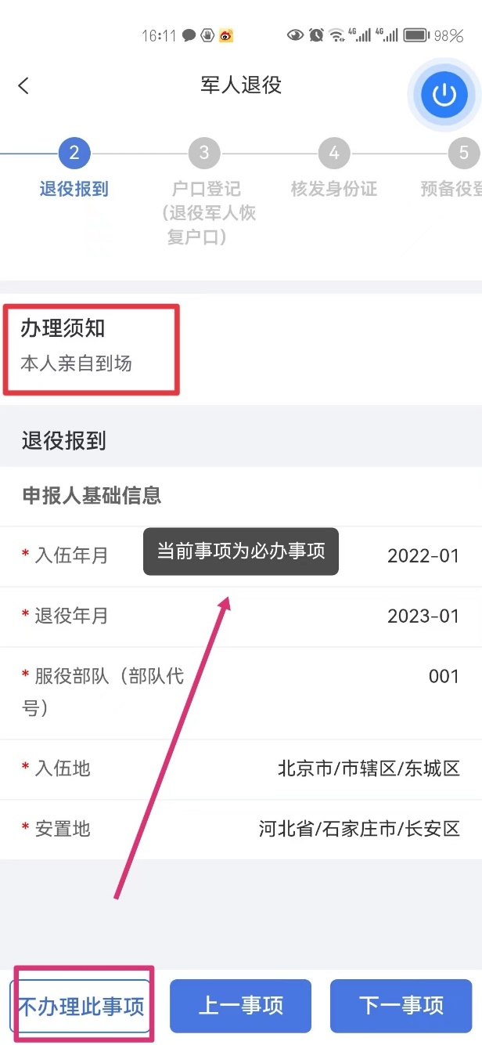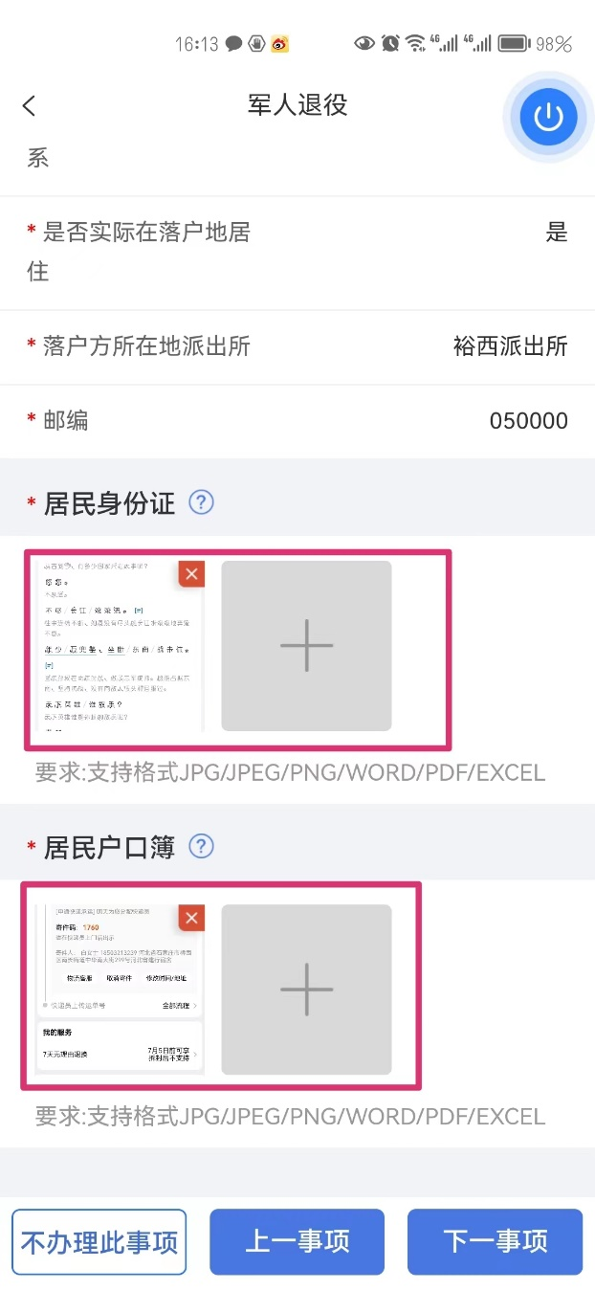

6.其中67、89两对事项组合的前后置关联关系与PC端相同，注意养老保险、医疗保险转移接续不可单独办理，必须与对应的登记事项联办。

7.所有需办理事项的申报信息填写完整后，点击提交按钮，弹窗提示提交后数据不可修改，若需修改点击取消，确认无误点击确认提交。

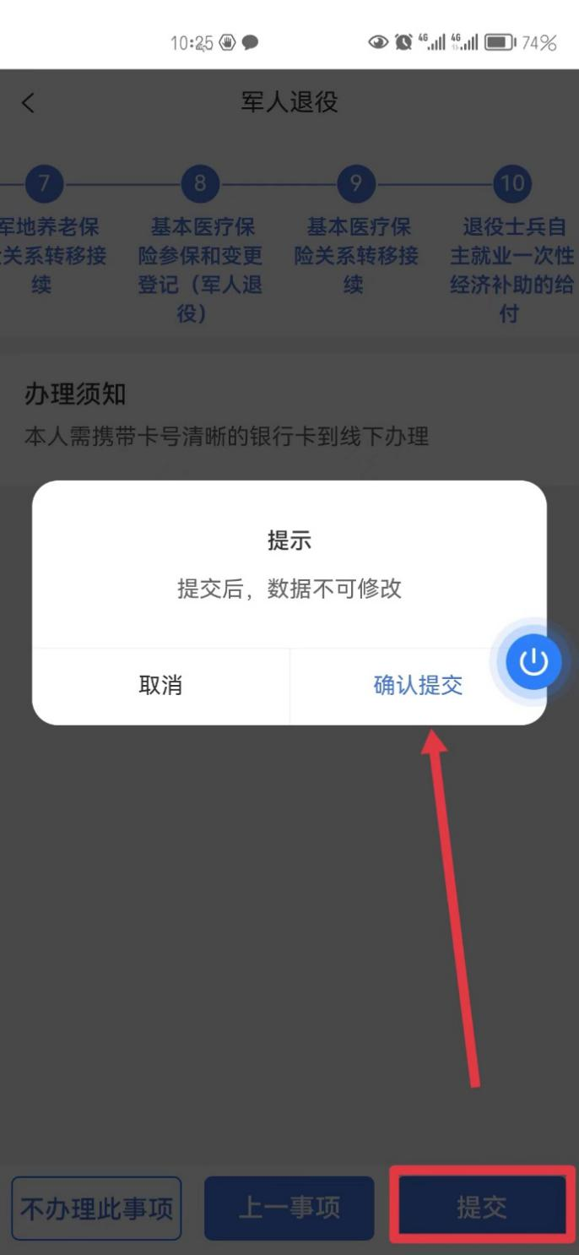

8.申报办件提交成功后，用户可直接在申报提交界面点击下方查看办件按钮，查看当前一件事各子事项办理状态，或在“一件事一次办”专区中点击“我的办件”，查看当前账号申报的所有一件事办件列表，点击军人退役一件事详情，可查看各子事项办理状态。

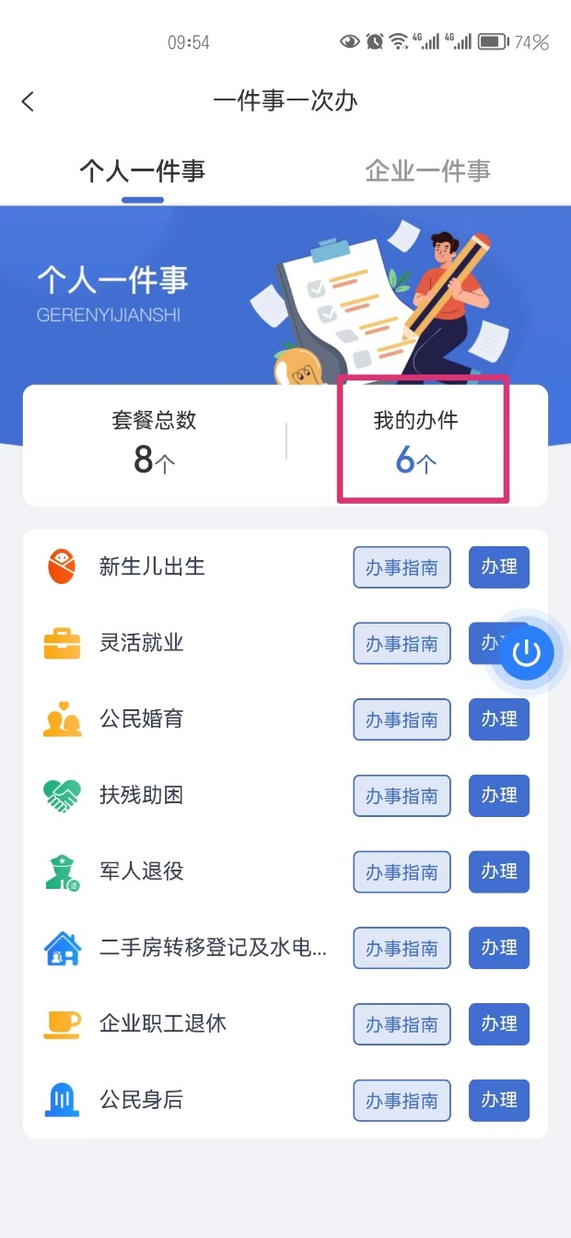


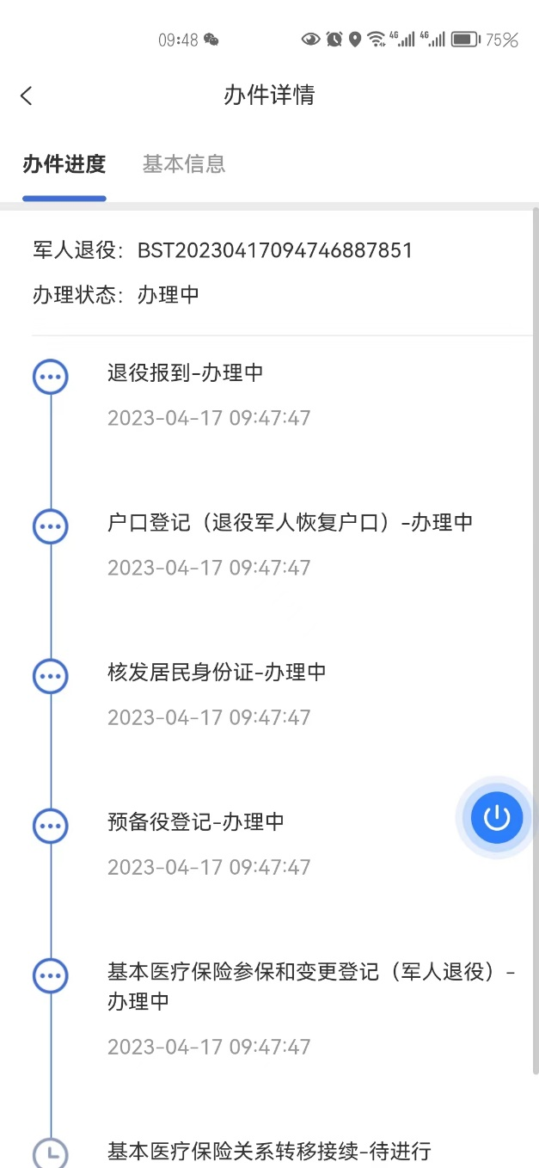
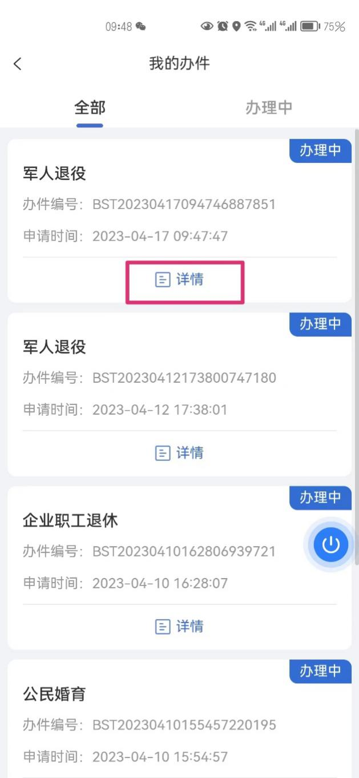
9.各子事项会自动分发至相应厅局的审批系统，军人退役一件事各子事项流转的部门及系统名称与PC端相同。

